附件-1 ：

2015年江苏省高等院校图书馆馆长工作会议参会回执

姓名 | 性别 | 单位 | 职务 | 电话 | 手机 | 是否  住宿

说 明：
- 请于2015年6月1日前，将回执以邮件方式，反馈至省高校图工委秘书处邮箱。
- 联系人： 徐 晖
电子信箱： jsgt@nju.edu.cn
电话、传真：025-83592956

附件-2 ：
2015年江苏省高等院校图书馆馆长工作会议交通导引

- 会议地点：
南京大学仙林校区杜厦图书馆，1楼报告厅。
南京市 栖霞区 仙林大道163号

- 住宿、外地代表报道地点：
江苏省体育局训练中心转训中心-冠军楼酒店-（交通示意图中的“住宿宾馆”处）。
联系电话：025-85788889
南京市 栖霞区 元化路，南京大学仙林校区东侧。

- 交通示意图：
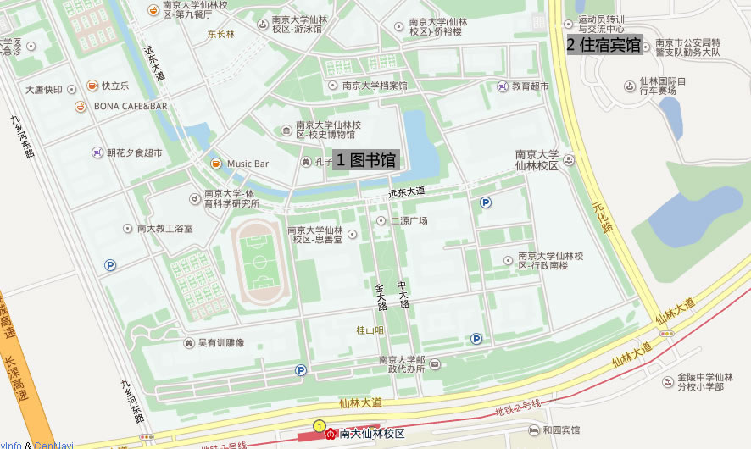
图 例：
- 图书馆，南京大学仙林校区杜厦图书馆，会场所在地。
- 住宿宾馆，江苏省体育局训练中心转训中心-冠军楼酒店。

- 交通路线：
  - 南京火车站（南京长途客运总站）至南京体育学院仙林校区▪运动员转训与交流中心
- 线路一：乘坐地铁1号线(中国药科大学方向)，在 新街口站 下车，站内换乘地铁2号线(经天路方向)，在南大仙林校区站下车(1号口出站)，前行至329路公交站台, 去往九乡河西路方向，在 仙林南大东门站 下车。步行至运动员转训与交流中心。
- 线路二：乘坐 地铁3号线(秣周东路方向)，在 大行宫站 下车，本站内换乘 地铁2号线(经天路方向)，在 南大仙林校区站 下车(1号口出站)，前行至329路公交站台, 去往九乡河西路方向，在 仙林南大东门站 下车。步行至运动员转训与交流中心。
- 打车：约55元。

  - 南京长途汽车东站 至 南京体育学院仙林校区▪运动员转训与交流中心
- 线路一：步行200米至 玄武大道·长途东站 公交站台，乘坐D1路, 去往元化路方向，在 元化路站 下车，步行700米至 运动员转训与交流中心。
- 打车：约45元。

  - 南京南站（南京汽车客运南站）至 南京体育学院仙林校区▪运动员转训与交流中心
- 线路一：乘坐 地铁3号线(林场方向)，在大行宫站 下车，本站内换乘 地铁2号线(经天路方向)，在 南大仙林校区站 下车(1号出口出站)，前行至公交329路站台，乘坐去往九乡河西路方向，在 仙林南大东门站 下车。步行至运动员转训与交流中心。
- 线路二：乘坐 地铁1号线(迈皋桥方向)，在 新街口站 下车，站内换乘 地铁2号线(经天路方向) ，在 南大仙林校区站下车(1号出口出站)，前行至329路公交站台, 去往九乡河西路方向，在 仙林南大东门站 下车。步行至运动员转训与交流中心。
- 打车：约80元。

